«Мой прадед - участник Великой Отечественной войны»

Много лет прошло со дня Победы в Великой Отечественной войне, в этой страшной войне участвовал мой прадед Мусин Шакирзян Мусович – 1911г.р.
В 1941 году прадед был призван Октябрьским райвоенкоматом Татарской АССР в ряды Вооружённых сил СССР, на сверхсрочную службу в г. Смоленск.
Смоленское сражение — оборонительные и наступательные действия 10 июля — 10 сентября 1941 г. на первом этапе Великой Отечественной войне 1941—1945 гг. против германских войск группы армий «Центр».
Смоленское сражение было важным этапом срыва гитлеровского плана молниеносной войны против СССР хотя Смоленск был взят немцами 16—29 июля. Однако героическим сопротивлением и ценой больших потерь Красная Армия измотала противника (10,5 дивизий из 24) и заставила его приостановить наступление в центре на Москву и на северо- западе на Ленинград.
По словам бабушки, Бадыгиной Асии Шакирзяновны, (из рассказа отца) при командовании криком «Ура» наступали на врагов, его сослуживцы на глазах умирали под пулями врага. Она рассказывала, что, конечно же поступая не правильно, но это было командование командира из-за нехватки бойцов, укрываясь мертвыми однополчанами нападали на фашистов тем самым обстреливая их.
В годы войны при суровой зиме прадед сильно заболел воспалением легких, 1943 году был демобилизован домой. После выздоровления в связи нехваткой солдат его снова призвали на фронт. Гордясь этим бабушка сказала, что он дослужил до самой Великой Победы.
Со дня окончания Великой Отечественной войны прошло 72 года, но память о произошедших событиях живёт в каждой семье, в каждом бьющемся сердце наших бабушек, дедушек, отцов и матерей, и я горд тем, что у меня был такой прадед, который вместе с советскими солдатами прошёл войну и победил в этой страшной, грозной войне, подарив нам чистое мирное небо над головой.

До наших дней мой прадед не дожил, он умер 7 апреля в 1955 года.

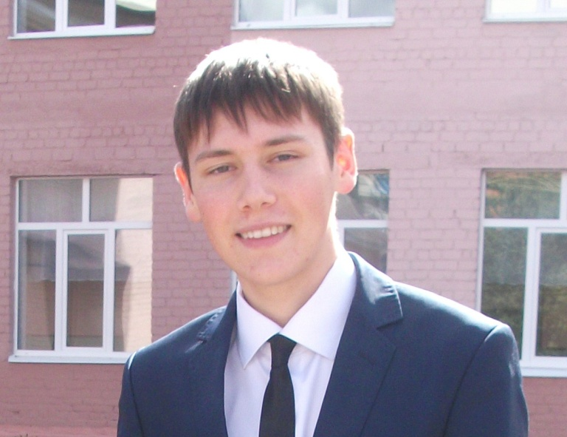
КАЗАНСКИЙ НАЦИОНАЛЬНЫЙ ИССЛЕДОВАТЕЛЬСКИЙ
ТЕХНИЧЕСКИЙ УНИВЕРСИТЕТ ИМ. А. Н. ТУПОЛЕВА — КАИ

Работу выполнил:
студент I курса. гр.5103
Бадыгин Раиль Фанилевич

